Inicializar el repo y subir la primera versión: Subir el archivo de la practica 1 de la ud 4 y hacer el add y el commit.

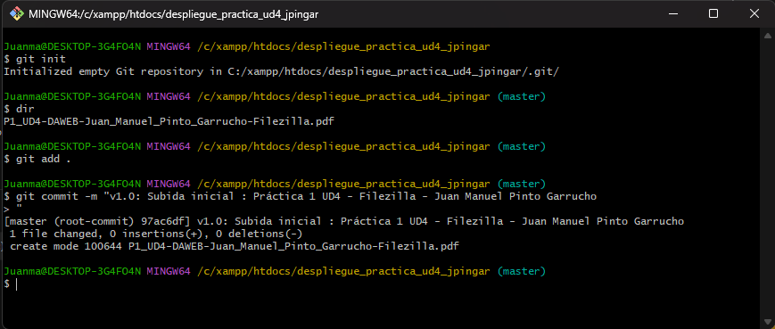

Segunda versión: Añadimos el archivo de la práctica 2 y volvemos a hacer el add junto al commit.

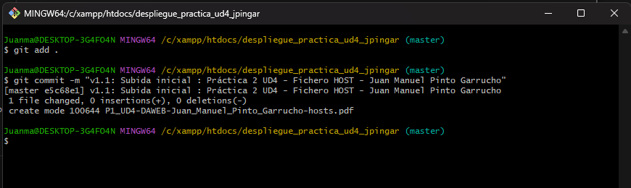

Tercera Versión: Crear un archivo de prueba con contenido y hacer el add con el commit.

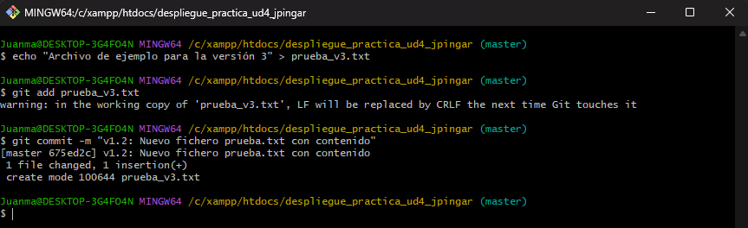

Rama fix-styles: Para crear la rama lo hacemos con el comando checkout.

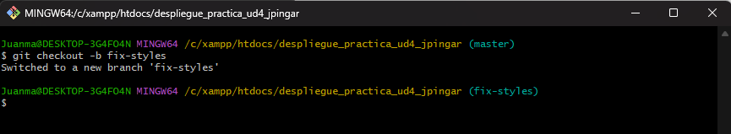

Ahora creamos un fichero con contenido desde esta rama y comprobamos que se crea.

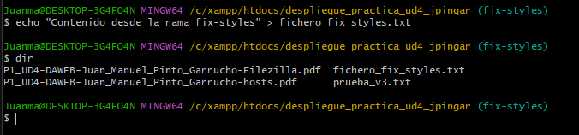

Hacemos el add y commit desde esta rama.

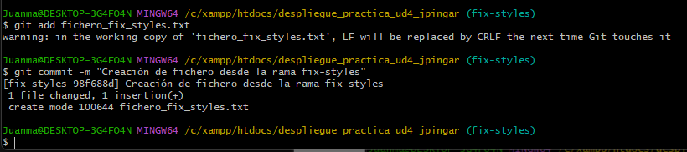

Cambiamos de rama (master) y comprobamos que aun no aparece el archivo ya que nos falta realizar la combinacion entre ramas.

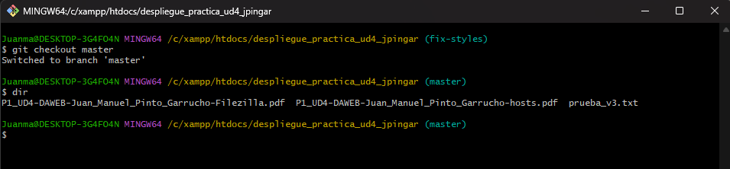

Combinamos la rama y ya vemos el archivo de fix styles en la rama master también.

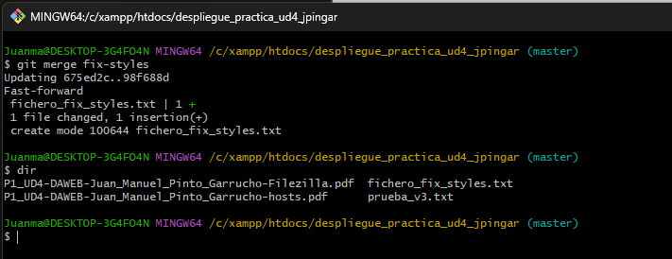

Ejecucion del comando git log –oneline

